

**Épreuve E4 conception et maintenance de solutions informatiques**

|  |
| --- |
| **BTS Services informatiques aux organisations Session 2020-2021** |
| **E4 – Conception et maintenance de solutions informatiques**  **Coefficient 4** |
| **DESCRIPTION D’UNE SITUATION PROFESSIONNELLE** |
| **Épreuve ponctuelle Contrôle en cours de formation** |
| **PARCOURS SISR PARCOURS SLAM** |
| **NOM et prénom du candidat :** MOOG Tristan **N° candidat :** |
| **Contexte de la situation professionnelle**  La société Dendo Jitensha nous as contacté dans le but de développer une plateforme de e-commerce, une interface de management de forme SaaS (Software as a Service) qui fonctionne sous Google Chrome et Firefox.  Le projet vise à proposer une solution complète a la société Dendo Jitensha à se développer dans le e-commerce. Notre problématique pourrait être : comment développer un écosystème de service pour amener la société Dendo Jitensha à se digitaliser, et à s’ouvrir plus vers le numérique. |
| **Intitulé de la situation professionnelle**  Dans le cadre du projet je vous présenterez la modélisation ainsi que le Responsive Web Design avec Bootstrap 4. |
| **Période de réalisation : 2éme semestre 2021 Lieu : Modalité :** ~~Individuelle~~ En équipe |
| **Conditions de réalisation (ressources fournies, résultats attendus)**  Nous nous baserons sur une charte graphique que nous avons nous même créer ainsi que grâcez à un cahier des charges. |
| **Productions associées**  Documentation technique et réalisation finale |
| **Modalités d’accès aux productions**  « Liens vers le portefolio » |
| **Présenter au verso une description détaillée de la situation professionnelle retenue et des productions réalisées en mettant en évidence la démarche suivie, les méthodes et les techniques utilisées.** |

Description de la situation

Mettre un site Responsive Web Designe dans le cadre du projet Dendo Jitensha pour agencé et rendre site web héstétique aux petits écrans.

Contexte

Enseignes phare du groupe DENDO JITENSHA, la filiale éponyme DENDO JITENSHA lance un projet de transformation de son organisation. Dans ce contexte de mutation, de nouveaux besoins apparaissent pour DENDO JITENSHA, notamment pour la création d’un site Responsive car plus de la moitié du trafic internet ce fait sur mobile et tablette. Par conséquent avoir un site web s’affichant pour les différentes tailles d’écrans et devenue obligatoire si on veut que se son site est de la visibilité.

En effet, En effet, l’enseigne souhaite un site digne de ce nom dans le but d’optimiser sa performance et développer ses partenariats. Afin d’assurer l’atteinte de ces objectifs, DENDO JITENSHA souhaite aujourd’hui se doter d’outils adéquats. La mise en place d’une plateforme de commercialisation digitale est un prérequis nécessaire pour atteindre ces objectifs. Ce qui passe d’office par une approche d’un site responsive web design.

Solution et planification

Pour le projet demandé il faut mettre en place un site responsive web design pour cela il faudra passer par Bootstrap pour faciliter l’esthétisme du site bien ainsi qu’un css pour modifier certain détailles ultérieurement.

Nous avons choisi Bootstrap car il fournit des composants graphiques tels que les boutons, les libellés, les icones, les formulaires, les miniatures, les outils de navigation et autres éléments interactifs pour garnir l’interface d’un site web. Ce qui représente un gain de temps considérable.

Solution et planification

Pour le projet demandé il faut rendre le site web responsive design pour cela nous allons utilisé Bootstrap. Et plus particulièrement du système de colonnes pour que le site peut être afficher esthétiquement pour toute les tailles d’écrans.

Etape

La première chose est de link vers Bootstrap pour permettre de simplifier la mise en page du site on peut également link vers le site ou bien le télécharger et inclure le chemin d’accès vers le dossier en question.

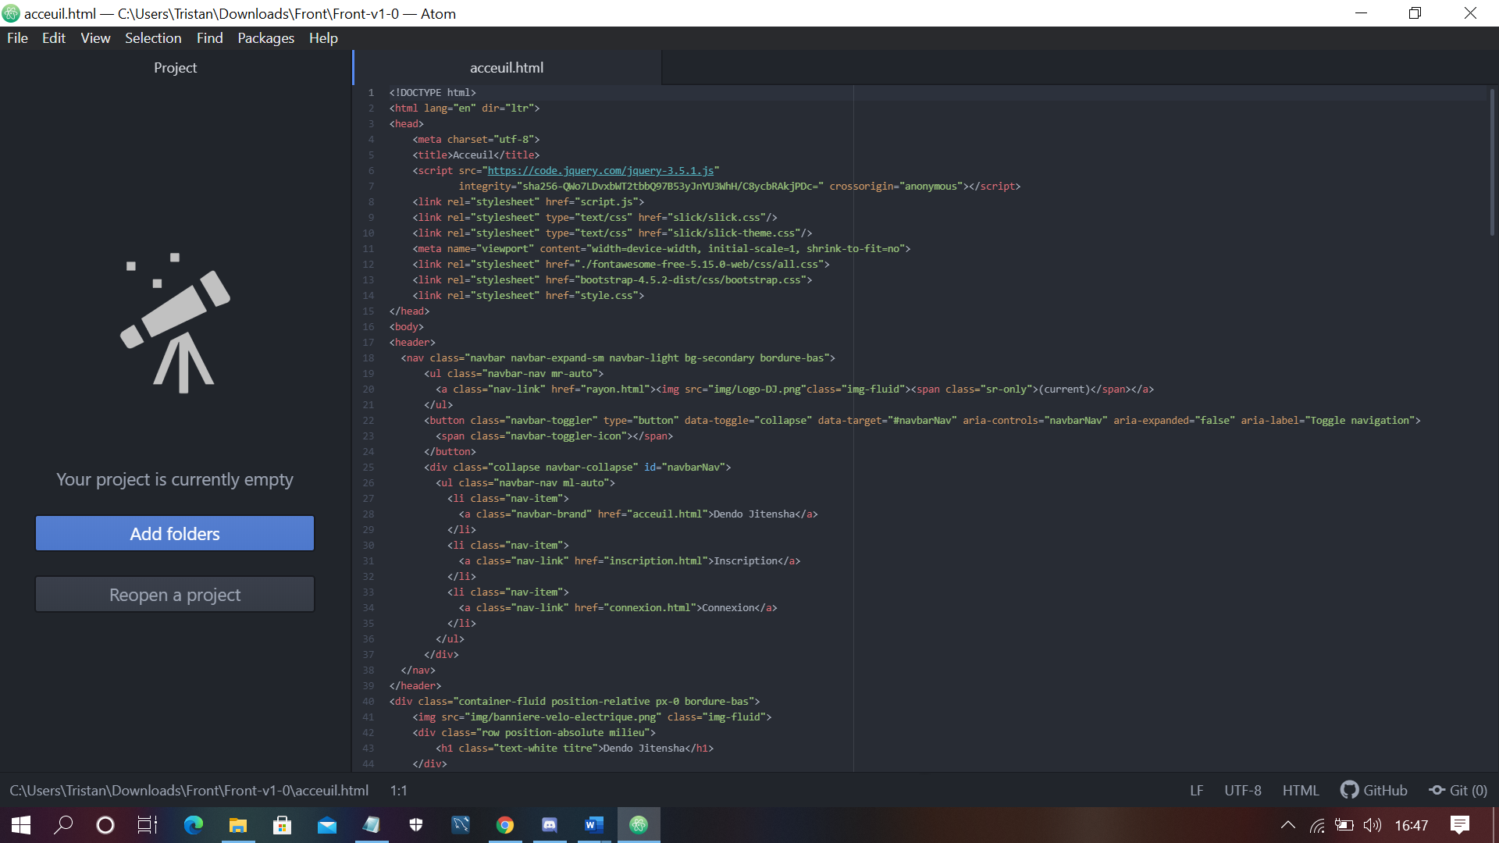

Pour la suite dans le body l’on peut inclure une barre de navigation. Puis déclarer la mise en forme de la page notamment grâce aux class « container »,  « row » et « col ». En fonction de comment on les déclares ses différentes class changeront énormément le site voilà un exemple ci-dessous.

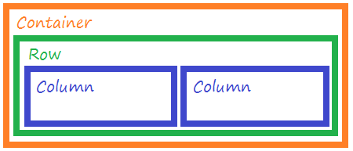

On peut avoir un nombre illimité de class « container » et « row » mais maximum 12 « col » dans une class « row ».

Une fois les class définit on peut définir leur point d’arrêt, un point d'arrêt est le point à partir duquel la mise en page change. Avec Bootstrap il existe 5 points d’arrêt.

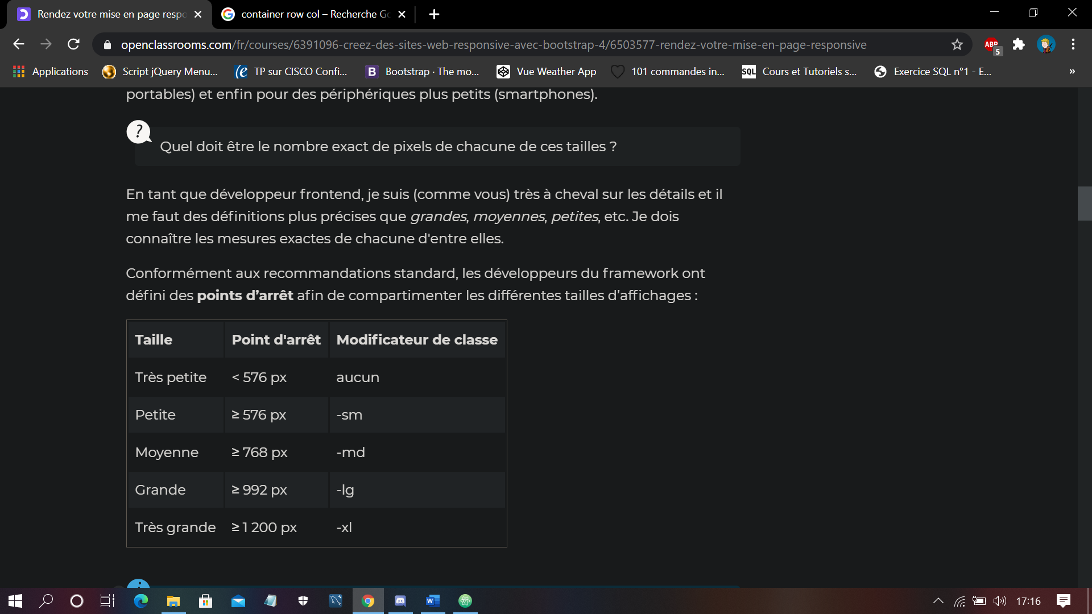

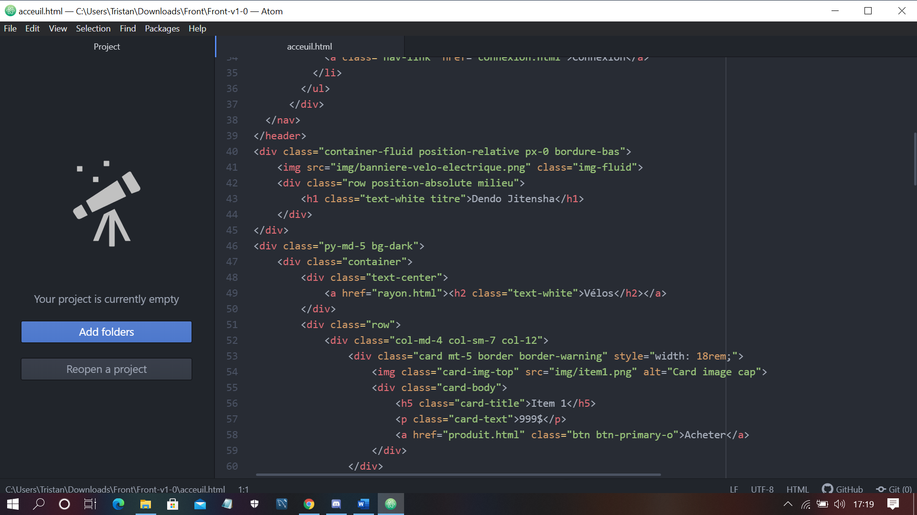

On les déclare comme ceci

Ici ça signifie qu’en forme moyenne md le div va prendre 4 place sur 12 à l’écran soit 1/3 de mon row. En forme petite sm cela signifie la colonne prend prend 7 place sur 12 et enfin en forma très petit cela signifie que la colonne prend 12 place sur 12.

**FORMAT -md**

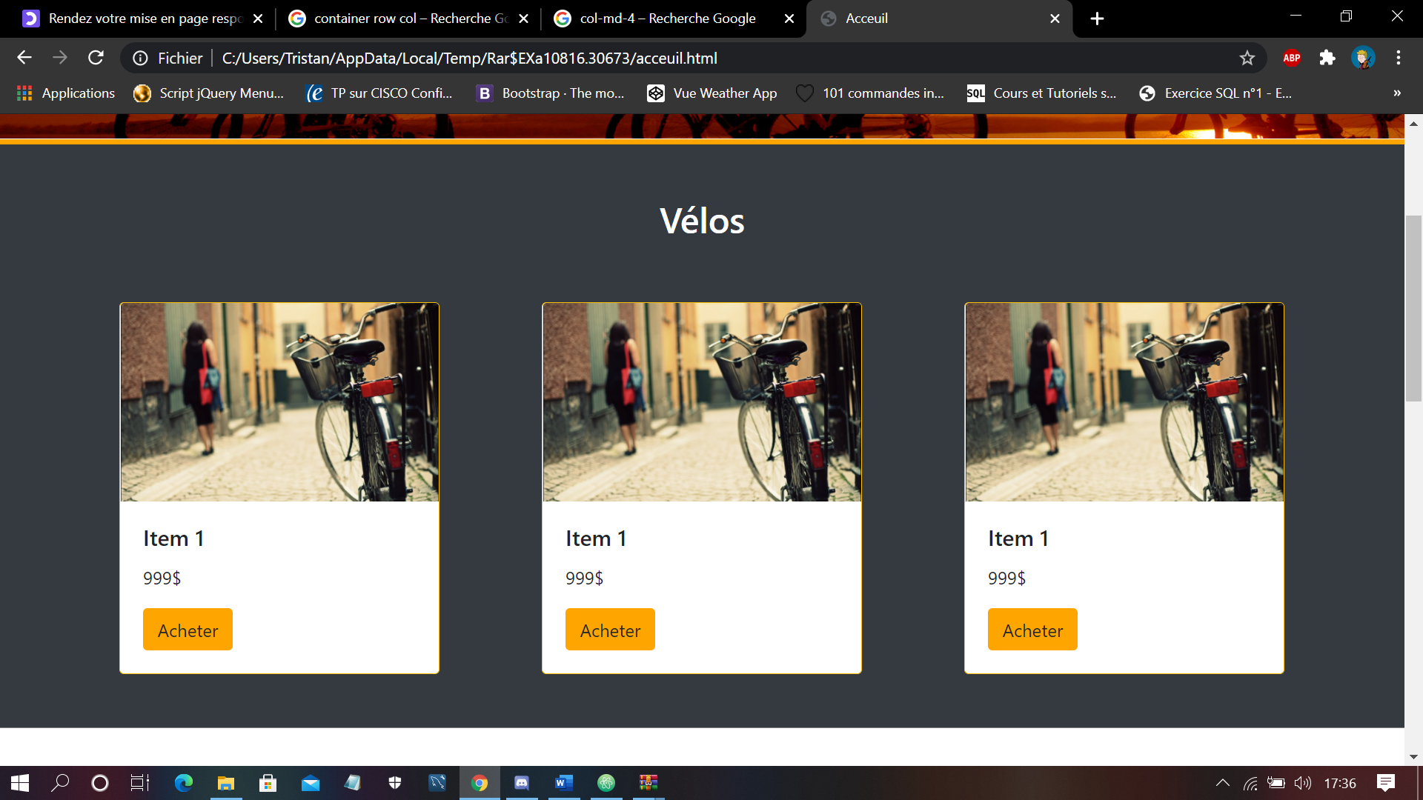

**FORMAT très petit**

